SJL
Téma: Opakovanie: SLOVESÁ
Slovesá označujú, čo robia osoby, zvieratá a veci. Na slovesá sa pýtame otázkami: Čo robí? Čo robil? Čo bude robiť?...nakupuje, berie si, vyberá, vypredali, položil, bude predávať.
Slovesá majú jednotné číslo alebo množné číslo. Tri osoby v jednotnom čísle a tri osoby v množnom čísle.
Slovesá vyjadrujúce činnosť, ktorá sa deje práve teraz, sú v prítomnom čase.
Zvýraznené slovesá vyjadrujú činnosť, ktorá sa stala v minulosti. Sú v minulom čase: učili sa, videli, postavili sa, vybrali, odmerali, vyrobili, odložili, pozametali...Na slovesá v minulom čase sa môžeme pýtať otázkou: Čo robili?
Skúste odpovedať: Čo je na jar na strome? Kedy bude dozrievať ovocie? Čo budú robiť ľudia z ovocia? Prečo sa v záhrade v zime nepracuje?
Všimnite si: Čo budú robiť ľudia v záhrade potom- v budúcnosti?
Ľudia: - budú sa starať o zeleninu. – budú polievať kvety. – budú plieť burinu. – budú oberať ovocie. – budú zavárať ovocie.
Čo sa bude diať? - budú dozrievať slivky. – bude padať sneh. – príroda bude odpočívať.
Zvýraznené slovesá vyjadrujú činnosť, ktorá sa stane v budúcnosti /POTOM/. Sú v budúcom čase. Na slovesá v budúcom čase sa pýtame. Čo bude robiť?
ZHRNUTIE:
Slovesá časujeme:
- V prítomnom čase- čo robím, čo sa deje TERAZ v prítomnosti.
- Minulom čase- čo robil, čo sa dialo PRED TÝM v minulosti.
- V budúcom čase- čo bude robiť, čo sa bude diať- POTOM v budúcnosti.

ÚLOHY
- Doplň do viet slovesá: ťahá, kvitne, varí, pracuje, spieva

VZOR: Kôň ťahá na poli voz, ktorý je naložený vrecami zemiakov.

Kôň______________ na poli voz, ktorý je naložený vrecami zemiakov.
Moja mam vždy pred Vianocami __________________ okná.
V lete slávik prekrásne ________________.
V školskej kuchyni kuchárka _________ obed.
Môj otec je robotník a každý deň___________ v továrni.

- Opýtaj sa celou vetou na doplnené slovesá v cvičení 1.

VZOR: Čo robí kôň na poli?

_________________________________________________________________________________________________________________________________________________________________________________________________________________________________________________________________________________________________________________________________________________________

- Doplň do viet slovesá
VZOR: Moja sestra chodí každý deň do školy.
Moja sestra________________ každý deň do školy.
Ja ________ v prvej lavici.
Otec na dvore ________________ drevo.
Každý večer slnko _________________.
Niekedy vietor veľmi _______________ .
Ovocné stromy na jar _____________ .

BIOLÓGIA (prírodopis)
Téma: Okopaniny
Foto: internet

OPAKOVANIE
Polia
Na poliach sa pestujú úžitkové rastliny. Preto ich voláme úžitkové, lebo máme z nich úžitok. Napríklad: pšenica, raž, cukrová repa, slnečnica, jačmeň, ovos, zemiaky, ľan.
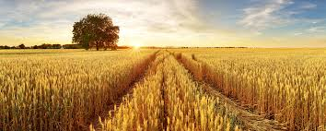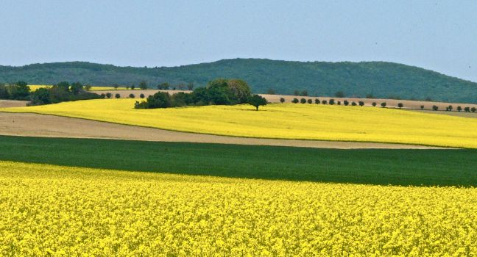

Obilniny
Ľudia si ich vypestovali z divo rastúcich rastlín. Dnes sú pre nás dôležitou výživou, potravou. Slúžia aj ako krmivo pre zvieratá. Melie sa z nich múka aj krupica. Vyrába sa z nich pečivo, biely, tmavý chlieb, koláče, alebo aj ovsený vločky

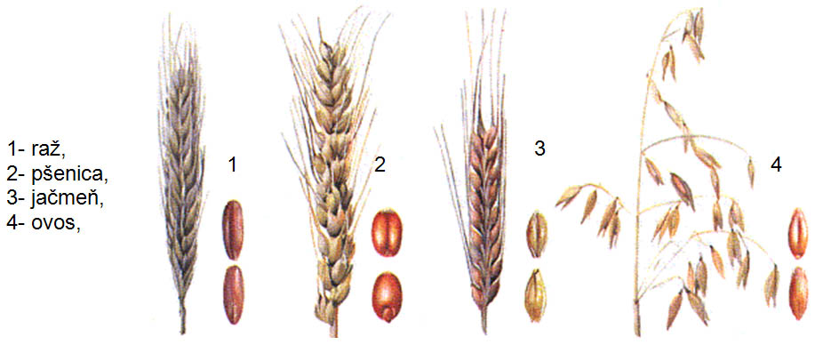
Téma: Okopaniny- ZEMIAKY

Okopaniny musím vtedy, keď ešte len rastú, často okopávať. Preto ich aj voláme okopaniny.
Zemiak, je okopanina. Pestujeme ho pre jeho podzemné hľuzy, ktoré my voláme zemiaky.
Na jar sa zemiaky sadia. Na jeseň sa vykopávajú alebo vyorávajú. Listy zemiaka sa nazývajú vňať.
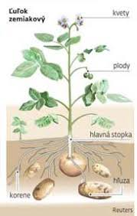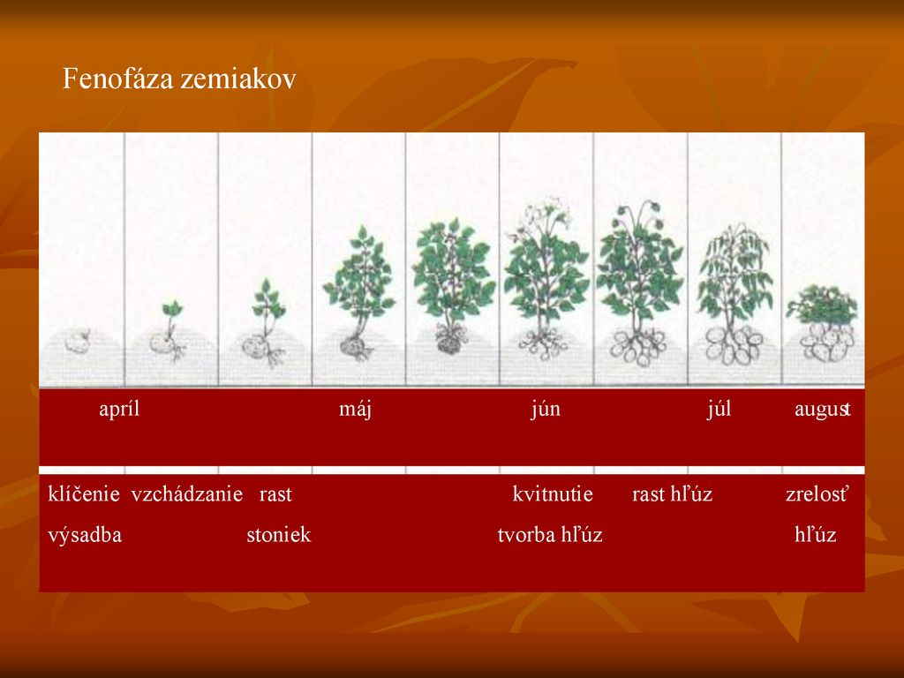

Zemiaky sa tiež používajú na:
- Jedenie
- Sadenie
- Kŕmenie
- Výrobu liehu
Hľuzy, to čo mi voláme zemiaky, nie sú ani plody, ani korene. Sú to vlastne zhrubnuté stonky.
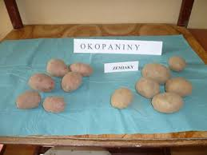
POZOR:
Celá rastlina zemiakov je jedovatá. Zemiaky po vybratí zo zeme ukladáme ich do suchej a chladnej pivnice, na tmavom mieste.
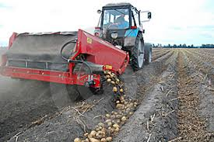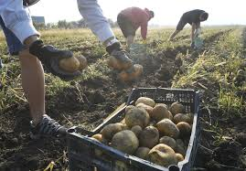
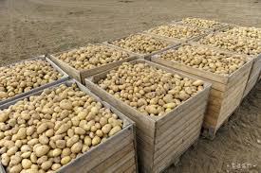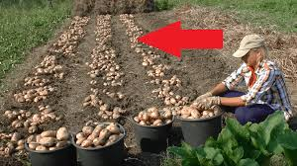

ČÍTANIE
Prečítaj si básničky Jar už prišla a Sojka. Pokús sa naučiť naspamäť báseň SOJKA.
